Jeudi 13 octobre 20h-22h30
Cité paroissiale Aire sur la Lys,
place des Béguines
SUITE du film « DEMAIN »
Ça continue avec NOS idées, NOS projets, NOS actions.
Mettons en place des solutions près de chez nous.
SUITE du film « DEMAIN »
Ça continue avec NOS idées, NOS projets, NOS actions.
Mettons en place des solutions près de chez nous.

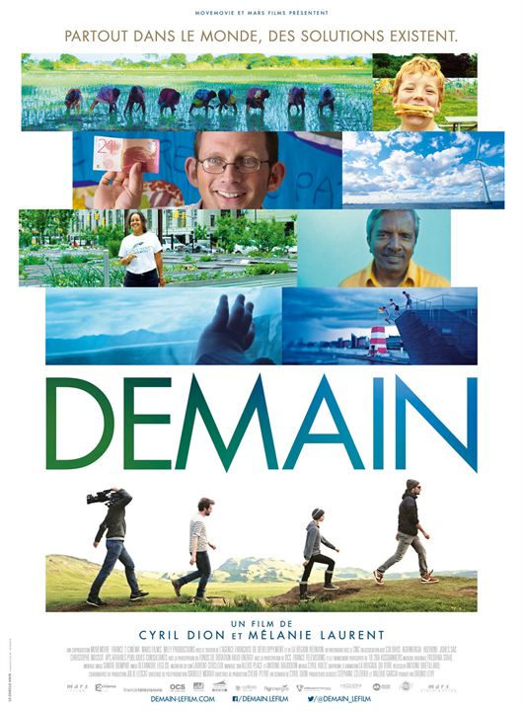
Soirée organisée par :

-Le doyenné
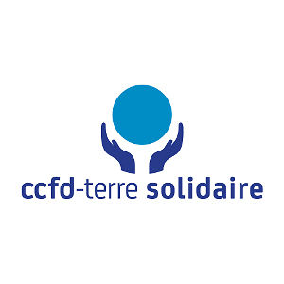
du Pays de la Lys

-Le CCFD

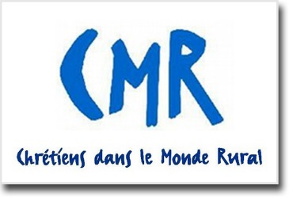
-Le CMR

***********
Pour tout renseignement, contacter Isabelle :
 06.77.54.09.28

